面试题125答案

一、 说明微信复杂滑动门的原理？ 2
原理：同一张图片分别从左取圆角做背景，和从右取圆角做背景，然后拼接到一起。 2
1 背景图片重复平铺使得整个最外层div背景为黑色 2
2 利用盒模型原理让导航栏菜单ul在外层盒子div内居中 2
3 分别从背景图片左侧和右侧定位，取出左右圆角进行拼接。 2
3.1 给a标签添加左凹圆角背景图片 3
3.2给span标签添加右凹圆角背景图片 3
3.4 给span标签添加鼠标悬停时，背景图片换成右凸圆角 4
4 js实现滑过a标签，同时替换span中的背景图片 4
二、 从整体到局部说明整个网页的布局及技术细节？ 5
1 有背景颜色的盒子以背景颜色为边界划分盒子 5
2 背景颜色占满整行但图文内容居中的，需要内部嵌套一层盒子居中 5
3 没有背景没有边框的外层盒子以图文内容边界设置宽高直接居中 5
4 有边框的的外层盒子以边框为长或宽度作为盒子宽高范围 6
5 浮动或定位导致脱离标准流动盒子，应该用标准流中的外层盒子包裹 6
6 出现连续多行文字时，如果文字周围有边框，带边框的文字应该单独写在一共盒子中 7
7 如果只是单纯地需要文字水平居中，只需要设置text-align:center，不需要设置盒子居中。 8
三 学习fireworks cs6视频教程，截图总结前三个视频学到的用法？ 8
1 fireworks简介 9
2 启动程序 9
2.1 开始菜单找到或搜索“Fireworks”,直接打开 9
2.2 开始菜单找到或搜索“Fireworks”,右键发送到“桌面快捷方式”，下次直接从桌面打开。 9
2.3 免安装包将启动程序直接发到桌面快捷方式，移动安装包目录后要重新发送“桌面快捷方式” 10
3 认识界面 10
3.1 页面整体介绍 10
3.2 工具栏 10
3.3 工具箱 11
3.4 编辑窗口 13
3.5 浮动面板 14

- 说明微信复杂滑动门的原理？

原理：同一张图片分别从左取圆角做背景，和从右取圆角做背景，然后拼接到一起。

1 背景图片重复平铺使得整个最外层div背景为黑色
.box{
height: 33px;
padding:15px 0;
background: url("weixin_bg1d20af.jpg");
}
“weixin_bg1d20af.jpg”图片默认平铺，使得整个box元素背景铺满灰色背景图片。

2 利用盒模型原理让导航栏菜单ul在外层盒子div内居中
ul{
width: 700px;
margin: 0 auto;
height: 33px;
}

li{
list-style: none;
float: left;
margin-left:44px;
}
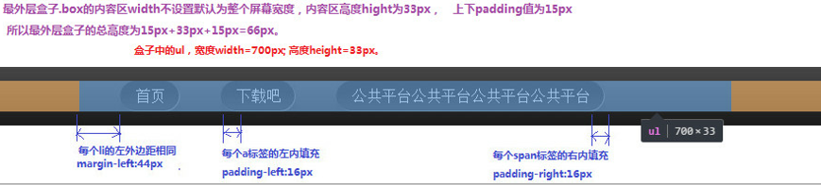

3 分别从背景图片左侧和右侧定位，取出左右圆角进行拼接。
背景图片会填充border、padding、内容(width、height)部分。

3.1 给a标签添加左凹圆角背景图片
a{
display: inline-block;
text-decoration:none;
height: 33px;
line-height: 33px;
color:white;
background: url("bg.png") no-repeat 0px -144px;
padding-left: 16px;
}
每个li中的a标签转化成行内块 ，给每个a
标签设置padding-left:16px;
给a标签添加背景图片，默认从定位坐标开始从左往右取16px宽左凹圆角的图片。

3.2给span标签添加右凹圆角背景图片
a span{
display: inline-block;
height: 33px;
background: url("bg.png") no-repeat right -144px;
padding-right: 16px;
}
字体默认大小16px，”下载吧”三个字共48px，span内容区宽度width为48px
Span右填充paddindRight=16px.
Span盒子总宽度为width+paddindRight=64px;
从背景图片右侧开始取64px宽度填充整个span标签
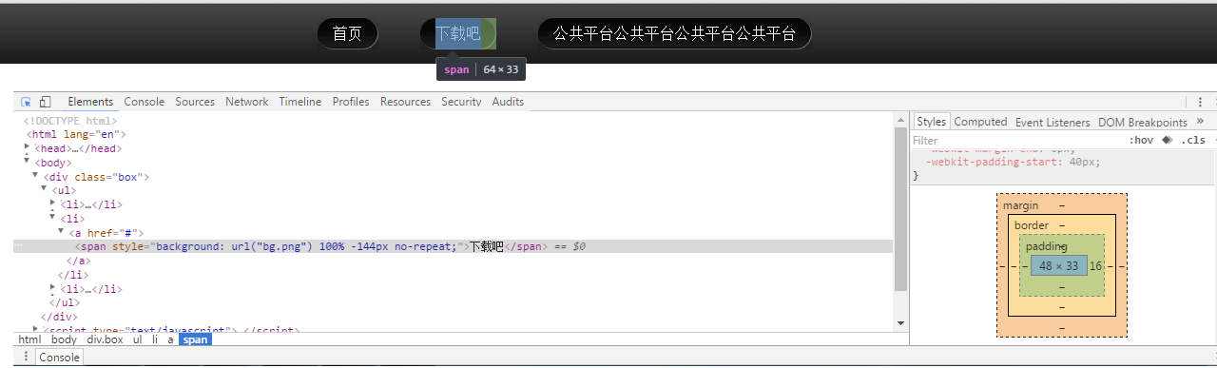 3.3 给a标签添加鼠标悬停时，背景图片换成左凸圆角，且文字变绿色
a:hover{
color: green;
background: url("bg.png") no-repeat 0px -192px;
}

3.4 给span标签添加鼠标悬停时，背景图片换成右凸圆角
a span:hover{
background: url("bg.png") no-repeat right -192px;
}

4 js实现滑过a标签，同时替换span中的背景图片
<script type="text/javascript">
var oA=document.getElementsByTagName("a");
var oSpans=document.getElementsByTagName("span");
for (var i = 0; i < oA.length; i++) {
oA[i].index=i;
oA[i].onmouseenter=function(){
oSpans[this.index].style.background = 'url("bg.png") no-repeat right -192px';
};
oA[i].onmouseleave=function(){
oSpans[this.index].style.background = 'url("bg.png") no-repeat right -144px';
};
}
</script>

- 从整体到局部说明整个网页的布局及技术细节？

1 有背景颜色的盒子以背景颜色为边界划分盒子
背景颜色占满整行不需要设置宽度width值
.top-nav{
height: 26px;
background: #F7F7F7;
border-bottom: 1px solid #D8D8D8;
}

2 背景颜色占满整行但图文内容居中的，需要内部嵌套一层盒子居中
宽度固定，内层盒子.top-nav-con在.top-nav内居中用margin:0 auto;
.top-nav-con{
width: 970px;
margin: 0 auto;
height: 26px;
}

3 没有背景没有边框的外层盒子以图文内容边界设置宽高直接居中
.logo{
width: 970px;
height: 84px;
margin: 0 auto;
}
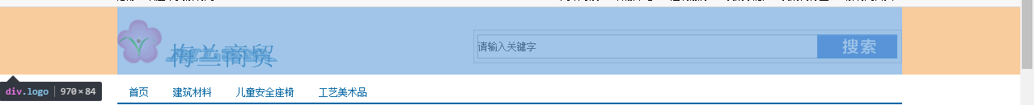

4 有边框的的外层盒子以边框为长或宽度作为盒子宽高范围
.nav{
width: 970px;
height: 25px;
margin: 10px auto;
border-bottom: 2px solid #0266a3;
}

5 浮动或定位导致脱离标准流动盒子，应该用标准流中的外层盒子包裹
.pro{
width: 970px;
height: 344px;
margin:0 auto;

}
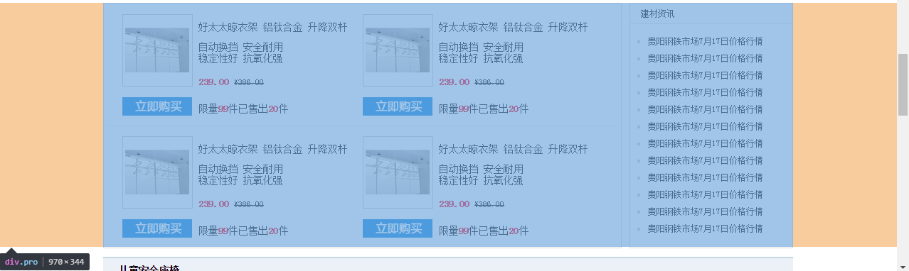
每一行左右浮动，都有应该单独用一个标准流中的外层父级盒子包裹
.pro-left-t{
width: 656px;
height: 142px;
margin:15px 0px 14px 26px;
}
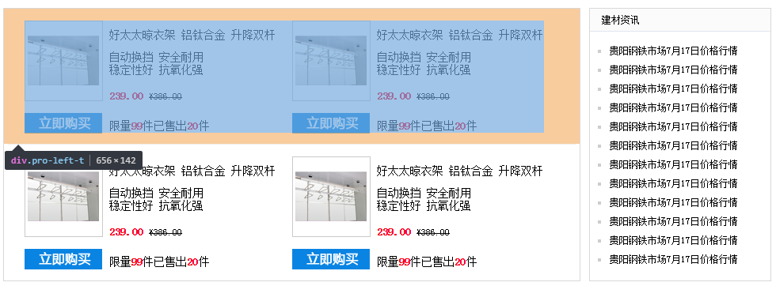

6 出现连续多行文字时，如果文字周围有边框，带边框的文字应该单独写在一共盒子中
否则无边框间隔无背景区分的连续多行文字可以混合写在一个盒子中。
.friendlink{
width: 970px;
height: 102px;
border-top: 1px solid #DDDDDD;
border-bottom: 3px solid #0A7EC3;
margin: 10px auto 0;
}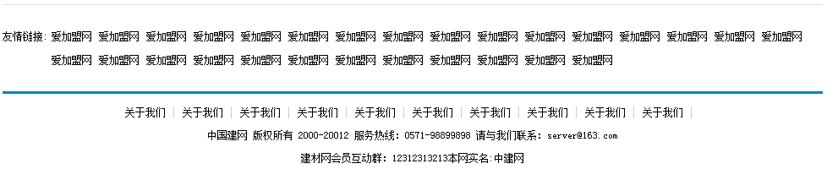
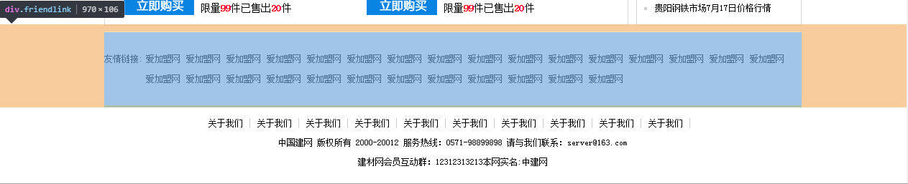

7 如果只是单纯地需要文字水平居中，只需要设置text-align:center，不需要设置盒子居中。
块元素默认占据整行，不需要给块元素设置宽度然后居中，这样太麻烦也不灵活。
只需要设置text-align:center，文字就水平居中。
.copyright{
text-align: center;
}

三 学习fireworks cs6视频教程，截图总结前三个视频学到的用法？

1 fireworks简介
Fireworks是一个用于创建、编辑和优化 Web 图形的多功能程序。您可以创建和编辑位图和矢量图像、设计 Web效果（如变换图像和弹出菜单）、裁剪和优化图形以减小其文件大小以及通过使重复性任务自动进行来节省时间。可以将文档导出或保存为 JPEG 文件、GIF 文件或其它格式的文件。这些文件可与包含 HTML 表和 JavaScript 代码的 HTML 文件一同保存，以便您可以在 Web 上使用它们。

2 启动程序

2.1 开始菜单找到或搜索“Fireworks”,直接打开
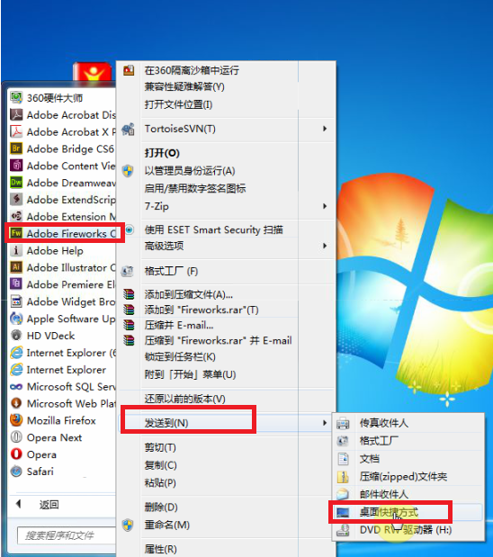

2.2 开始菜单找到或搜索“Fireworks”,右键发送到“桌面快捷方式”，下次直接从桌面打开。
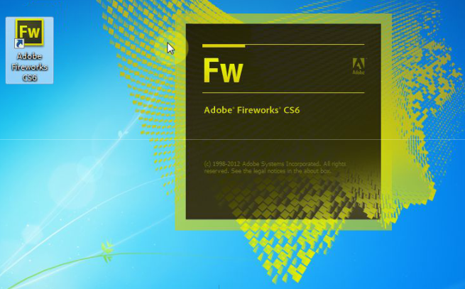

2.3 免安装包将启动程序直接发到桌面快捷方式，移动安装包目录后要重新发送“桌面快捷方式”
网盘中的安装文件会自动创建桌面快捷方式

3 认识界面

3.1 页面整体介绍
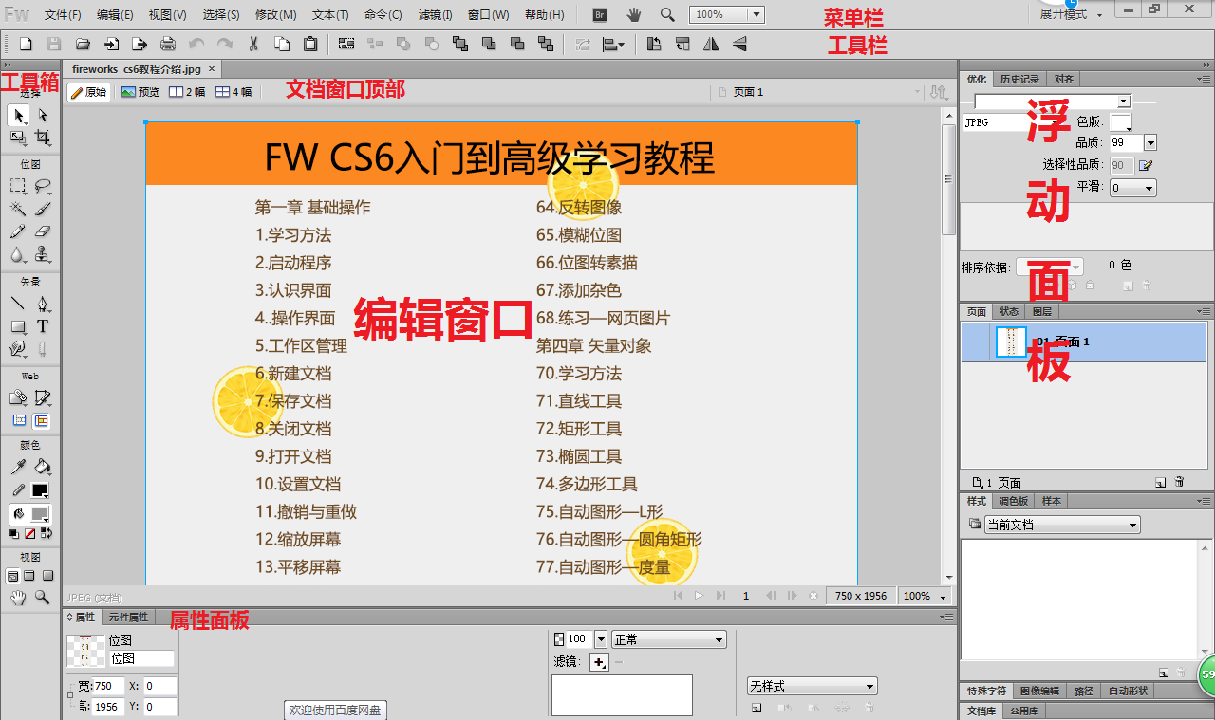

3.2 工具栏
3.2.1 常用工具栏

新建 保存 打开 导入 导出 打印 撤销 重做 剪切 复制 粘贴

注意：如果当前操作界面上没有显示该工具栏，请选择【窗口】/【工具栏】/【主要】命令打开。
3.2.2 修改工具栏

修改工具栏提供了一些常见的图形操作命令，如 ：群组、对齐、排列以及旋转等。修改工具栏位于常用工具栏的右侧，如图、所示。
取消分组 拆分 上移一层 移到最后 对齐 顺转90。 竖直翻转

分组 接合 移到最前 下移一层 上次对齐方式 逆转90>
水平翻转

、
注意：修改工具栏上的对齐方式按钮，利用该按钮可以在选中的多个对象上快捷地应用上一次使用的对齐方式。
如果当前操作界面上没有显示该工具栏，具体操作如上。

3.3 工具箱
工具箱主要由选择工具、位图工具、矢量工具、Web工具、颜色工具、视图工具组成。
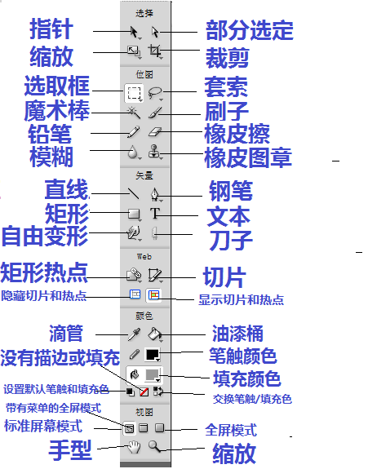
工具箱的有些工具是以工具组的形式存在的，那些带有黑色小箭头的工具按钮选项，再拖动鼠标指针到相应子项按钮上松开鼠标即可选择需要的工具。
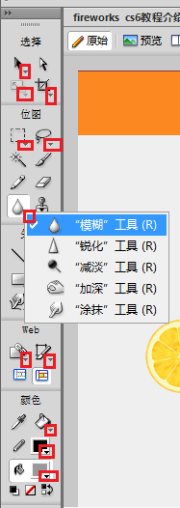

3.4 编辑窗口
工作界面的中间区域即是文档编辑窗口。
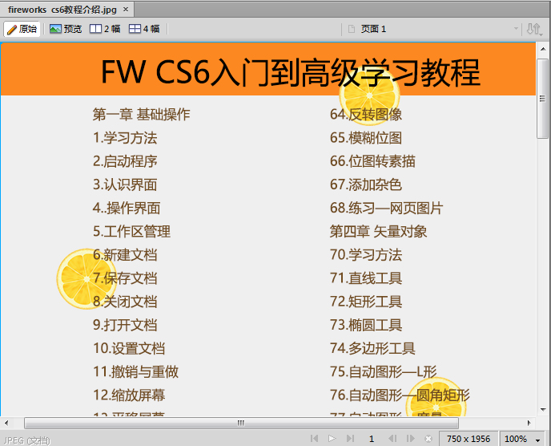
3.4.1 文档窗口顶部
在文档编辑窗口的顶部有如图所示的4个选项卡，用于控制文档编辑窗口的显示模式。
、
【原始】模式显示当前编辑的PNG文档
【预览】模式用于预览当前编辑的文档效果
【2幅】模式用两个窗口比较显示当前编辑文档
【4幅】模式则用4个窗口比较显示当前所编辑的文档
3.4.2 文档窗口底部的控制条
在文档编辑窗口底部还有一个控制条如图所示。
控制条用于在编辑动画时控制帧的播放和跳转。
控制条右部显示当前编辑图像的大小和显示比例。

3.5 浮动面板
单击【窗口】菜单命令，再下拉菜单中选择所要打开（或关闭）的面板名称，即可打开（或关闭）所选面板。
3.5.1 鼠标左键按住某个面板并拖动可以将面板独立出来。
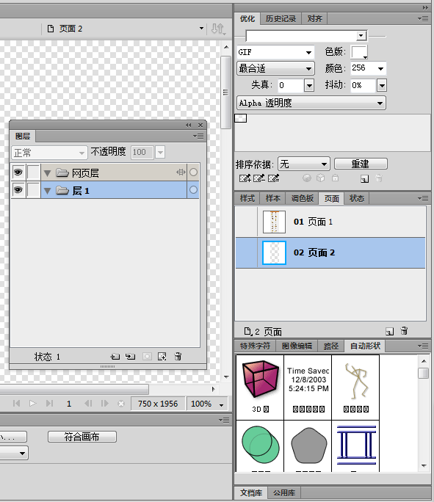
3.5.2 可以拖动某个面板到任意一个面板组中
比如将图层面板拖动到一个面板组中
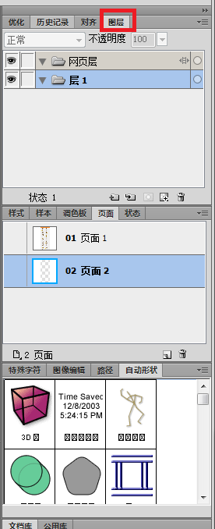
3.5.3 单击面板右上角的“折叠图标”按钮，可以将面板切换到具有图标名称的图标模式或图标模式。
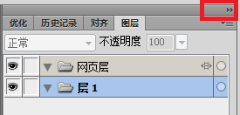
3.5.4 单击“展开面板”按钮可以切换到展开模式。
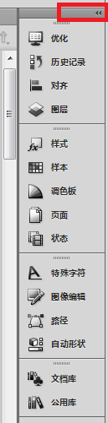
3.5.5 面板的右上角一般都有按钮，单击该按钮会弹出一个面板菜单，显示与该面板相关的一些菜单命令。
